*Федорук Евгений, обучающийся 11 Б1 класса*

*Целеустремленный человек находит средства, а когда не может найти, создает их.*

*Уильям Эллери Чаннинг.*

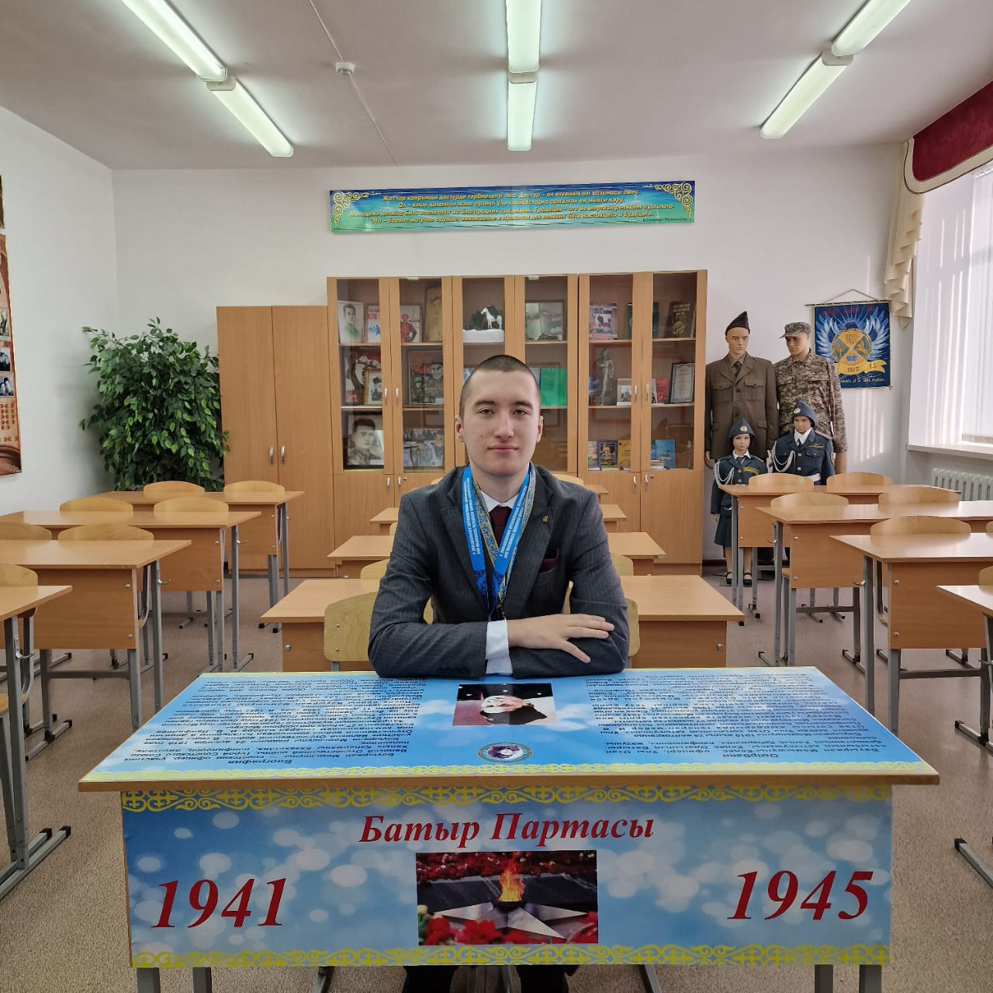Федорук Евгений Анатольевич 22.06.2005 года рождения, воспитанник класса «Жас сарбаз». Любимые предметы Евгения художественный труд и информатика. Евгений энергичный, жизнерадостный, активный и честный юноша. Общителен, имеет много друзей. Легко адаптируется в новой обстановке. Принимает активное участие в общественной жизни класса и школы: участвует во всех трудовых делах и культурно-массовых мероприятиях класса и школы.

Достижения:

1 место в Международном конкурсе исследовательских работ школьников по механике и математике им. У. Джолдасбекова 2023г.

2 место в областном этапе VIII Международного фестиваля робототехники, программирования и инновационных технологий «ROBOLAND-2023».

2 место областном этапе Республиканского конкурса научных проектов для учащихся 8-11 классов. 2022г*.*

<https://www.instagram.com/p/CjUrCiiAbam/?igshid=MzRlODBiNWFlZA>==

<https://www.instagram.com/p/ClfkNJ2tZh1/?igshid=MzRlODBiNWFlZA>==

<https://www.instagram.com/p/CopJ4KgNqq0/?igshid=MzRlODBiNWFlZA>=

<https://www.instagram.com/p/Co6tMxMAl4q/?igshid=MzRlODBiNWFlZA>==